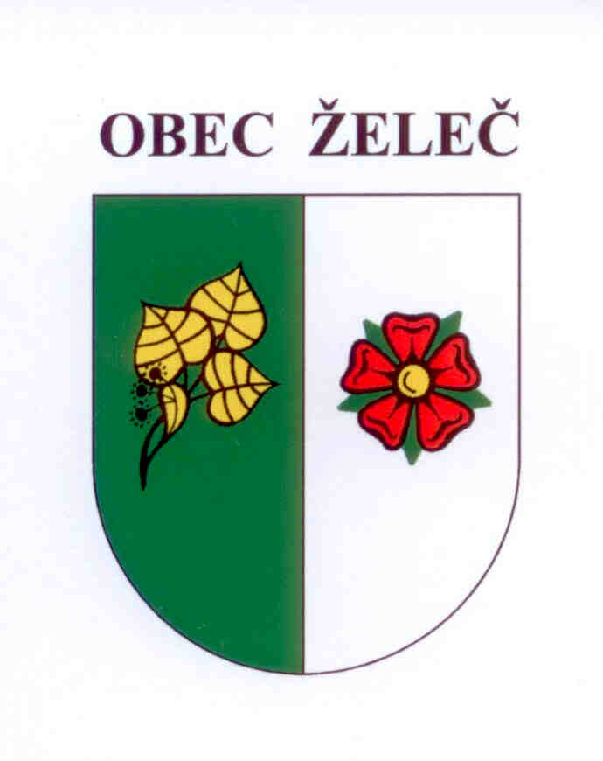
POZVÁNKA
na veřejné jednání Zastupitelstva obce Želeč, které se koná dne 7.6.2017 od 18 hodin v kulturním domě Bezděčín.

Program jednání:
- Zahájení, volba orgánů jednání.
- Schválení dodavatele stavebních prací na akci "Snížení energetické náročnosti objektu mateřské školy Želeč "
- Schválení závěrečného účtu a celoročního hospodaření obce za rok 2016.
- Schválení rozpočtového opatření č.4.
- Projednání doplněné úpravy křižovatky.
- Diskuse.
- Usnesení, závěr.

V Želči dne 31.5. 2017
Ladislav Stejskal
starosta obce

